**Шестакович Станислав**

**Лабораторная работа №12**

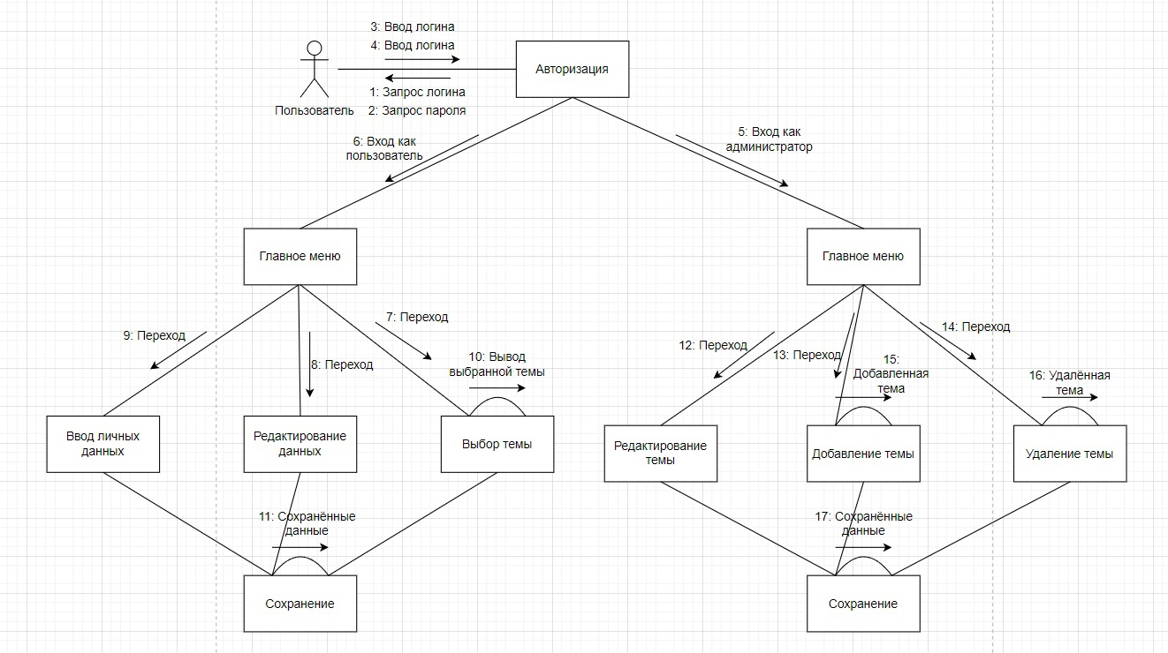**Тема:** «Диаграмма объектов «PythonLearn»